**Проверка совместной работы управляющего рабочего узлов облака**

**1. Проверка работоспособности облака OpenNebula**

**1.1 Загрузка образа ВМ с площадки загрузки образов OpenNebula**

В левой панели переходим Storage -> Apps

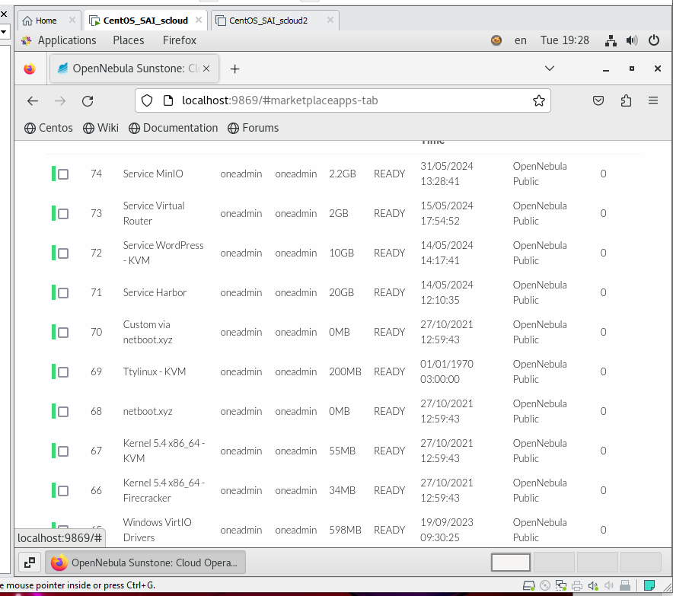

Кликаем строку с выбранной ВМ, загрузиться страница описания данного appliance TryLinux

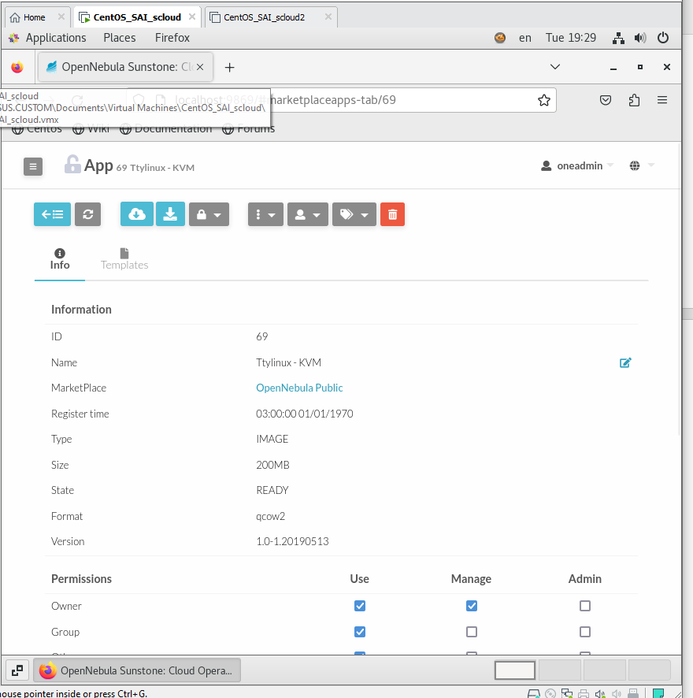

нажимаем кнопку  (Import into Datastore), распложенную в верхней области навигации окна sunstoune. В открывшемся окне «Download App To OpenNebula»

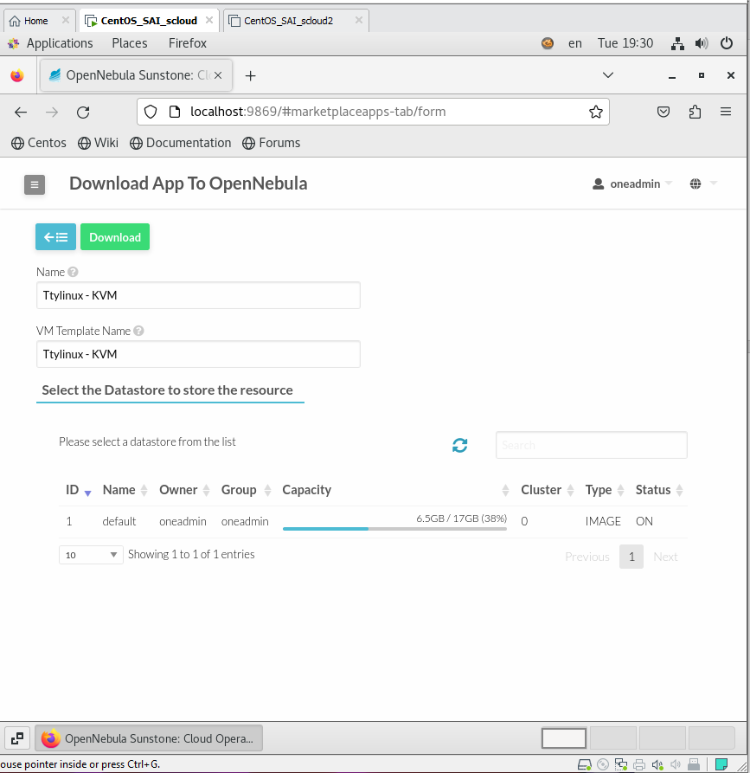

Не изменяем имен и выбираем хранилище по умолчанию (default).

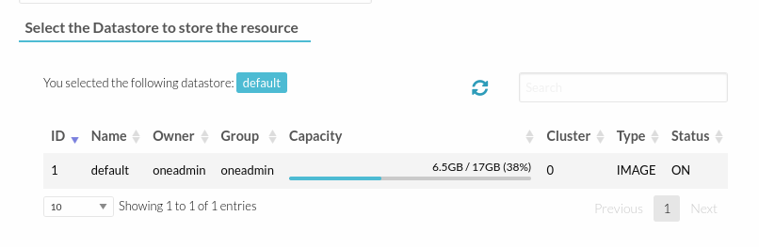

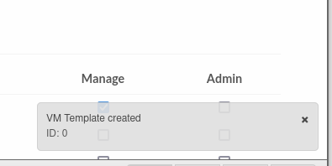

образ и шаблон ВМ были созданы с ID: 0

**1.2 Выбор шаблона образа для создания ВМ**

В левой панели переходим Storage -> Images. Откроется страница Images

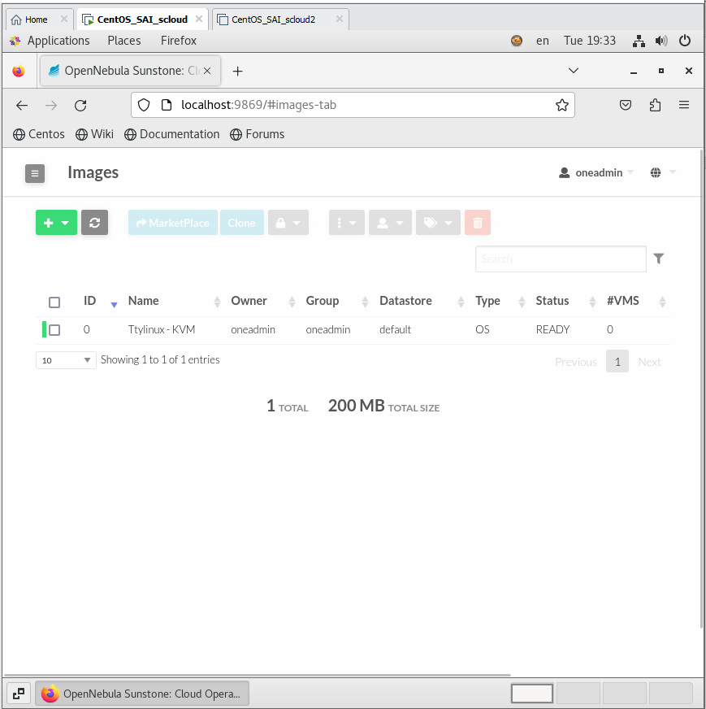

На этой странице мы видим основные параметры шаблона образа ВМ Ttylinux-KVM.

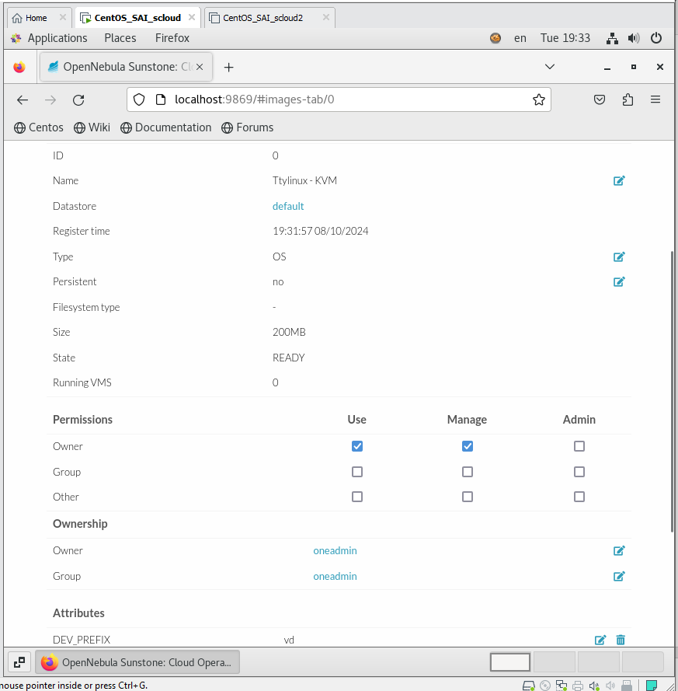

**1.3 Выбор шаблона ВМ**

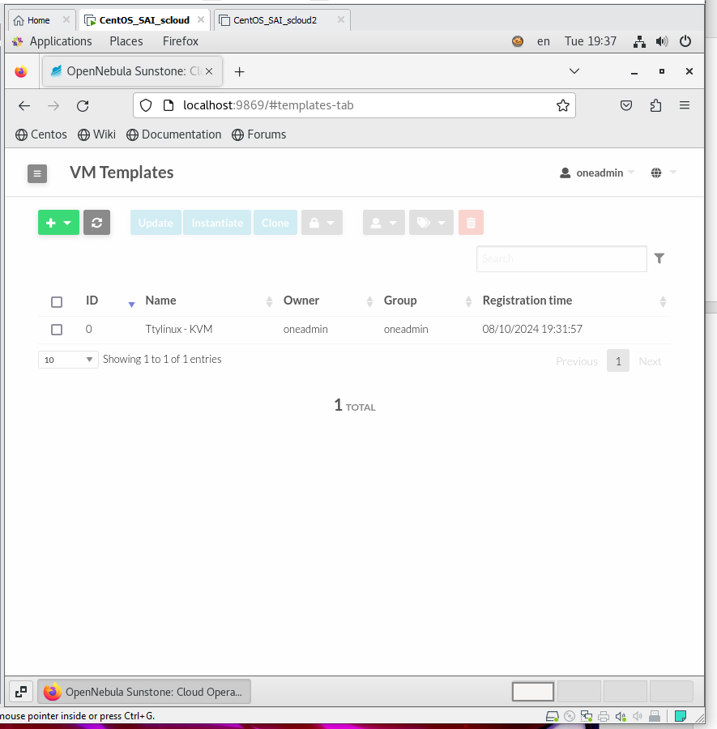

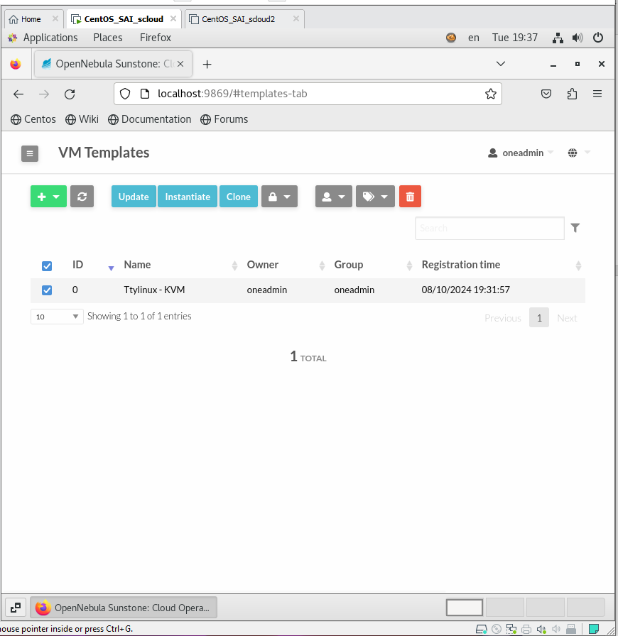

Откроется страница Instantiate VM template

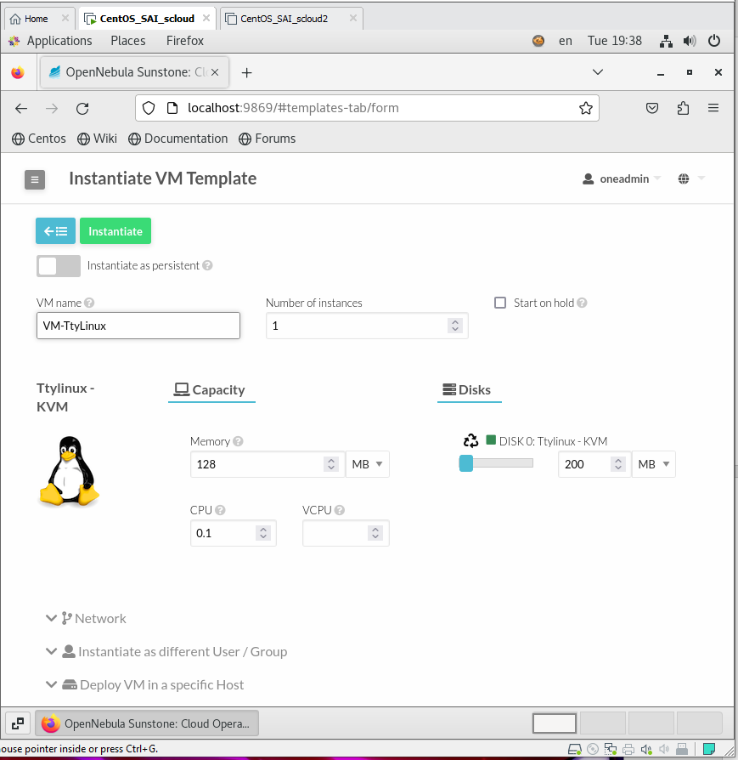

На странице Instantiate VM Template задаем:

- имя ВМ: VM-TtyLinux

- количество экземпляров: 1.

**1.4 Создание экземпляра ВМ**

В левой панели выбираем «Templates» -> VMs

Находясь на странице VM Template, в строке ВМ Ttylinuyx отмечаем бокс , в результате активизируются кнопки управления, расположенные в верхней части страницы.

Для создания экземпляра ВМ нажимаем кнопку Instantiate.

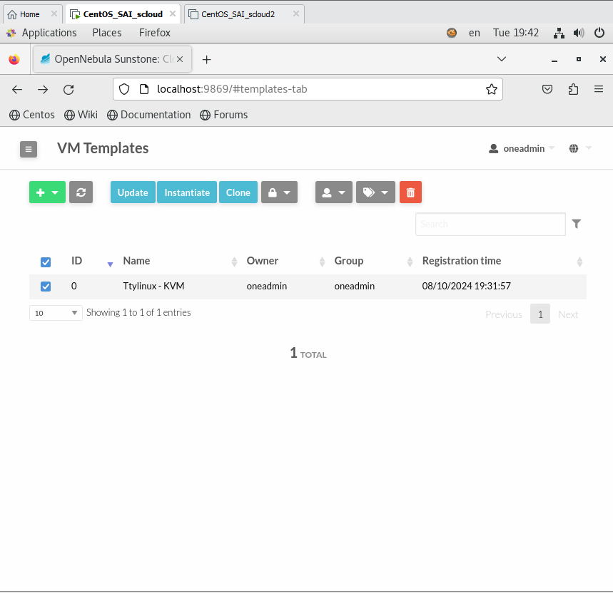

**1.5 Наблюдение за развертыванием экземпляра ВМ**

Для наблюдения за жизненным циклом экземпляра ВМ переходим **Instance -> VMs** на страницу Create Virtual Machine

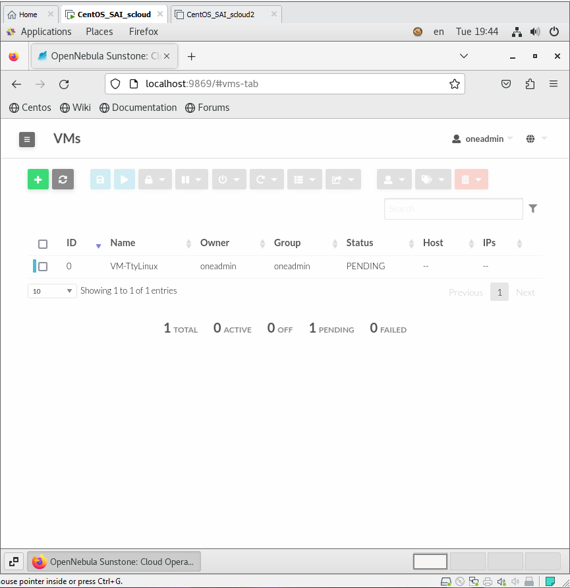

**1.6 Просмотр информации о работающей ВМ**

**1.6.1 Выбор ВМ для просмотра.**

а) Находясь на странице VMs, выберите ВМ, поставив отметку в бокс расположенный в первой позиции строки ВМ

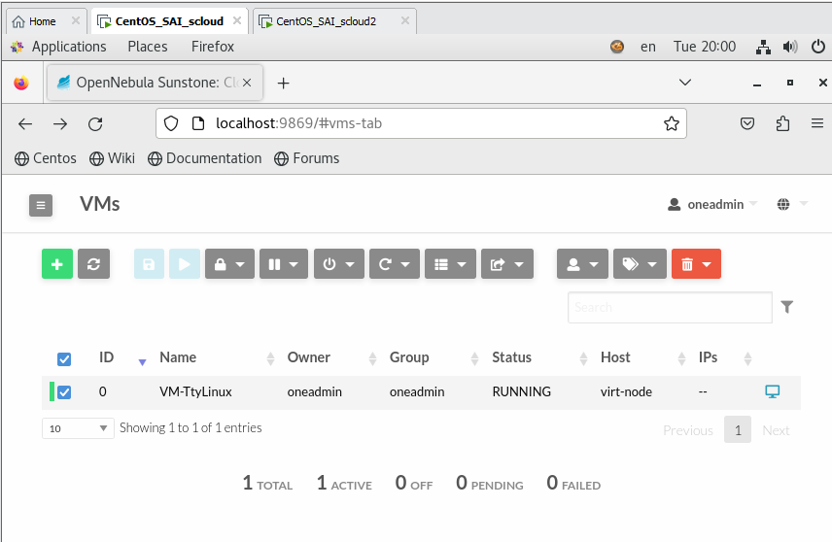

б) Кликаем закладку **Capacity** (Емкость) на этой странице можно посмотреть какие ресурсы выделены и как они используются ВМ.

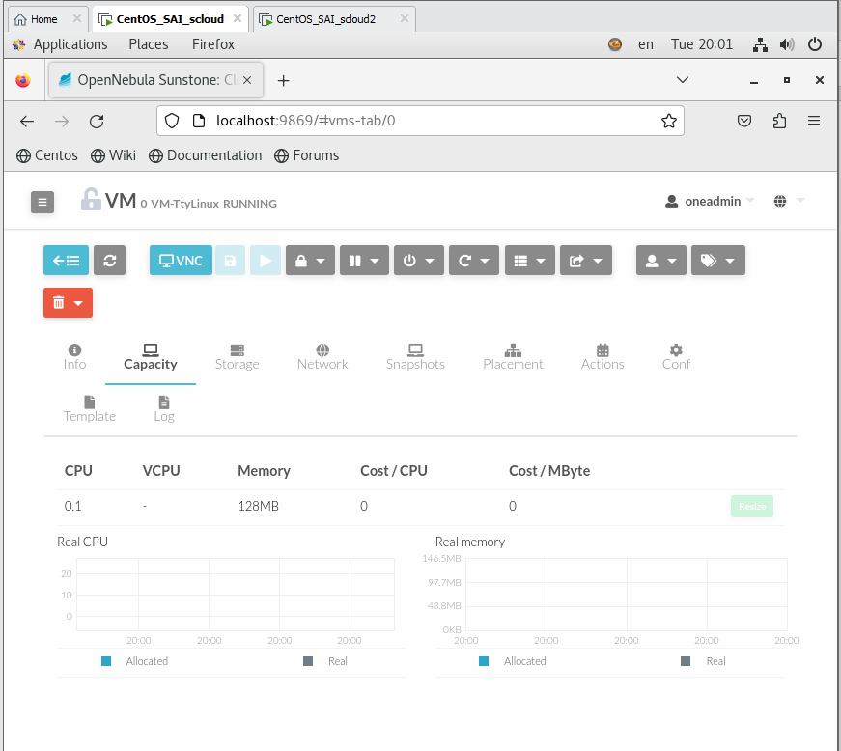

в) **Storage**. Показывает использование ВМ дисковой памяти

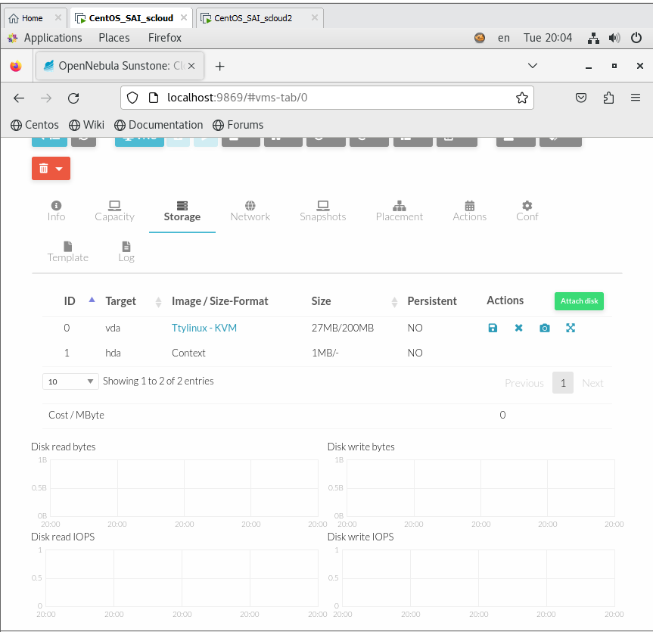

г) **Network**. Отображает интенсивность сетевой работы ВМ.

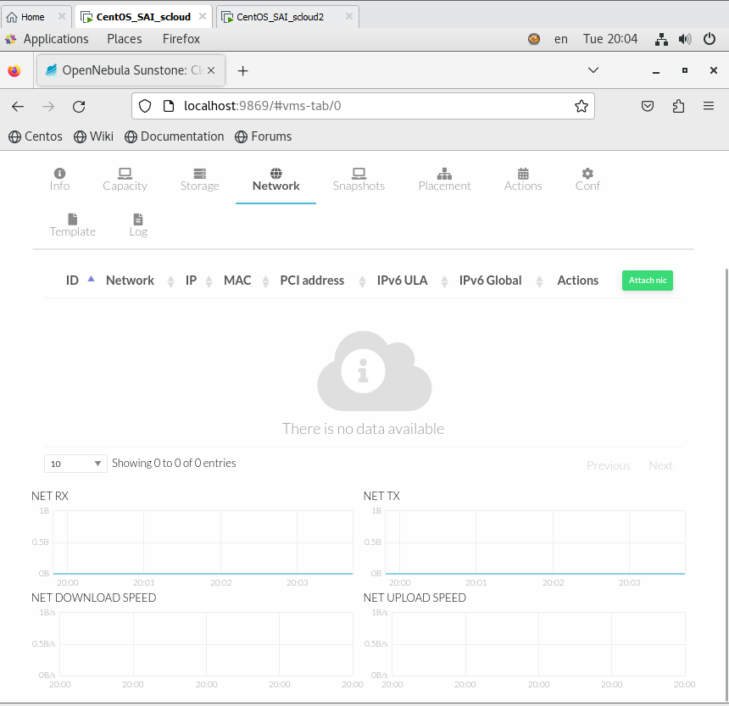

д) **Snapshots** (Моментальные снимки). В процессе работы можно создавать моментальные снимки образа ВМ, которые в последствии могут быть использованы для восстановления работоспособности ВМ

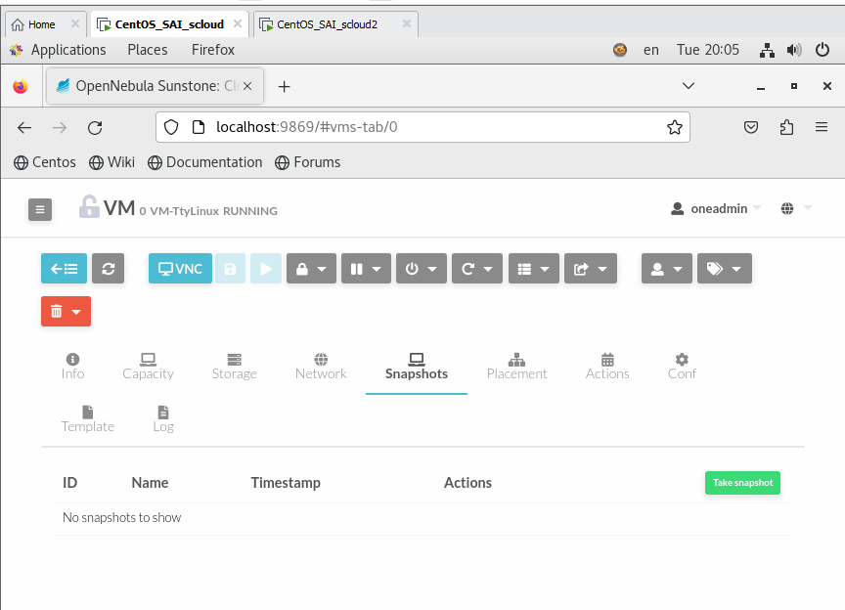

е) **Placement**. Показывает место расположение ВМ.

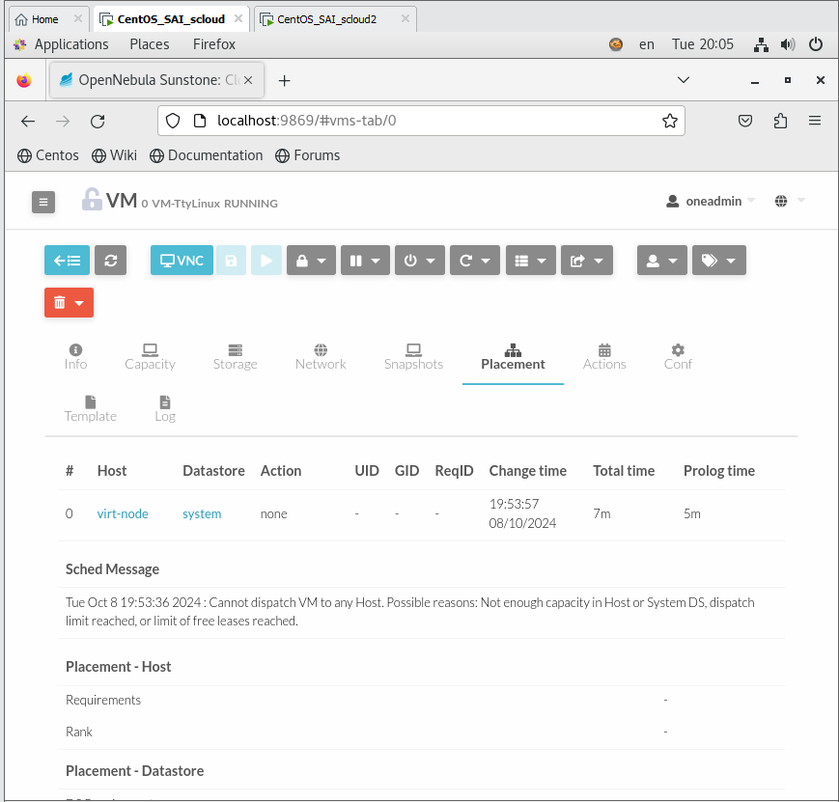

ж) **Actions**. Активность ВМ

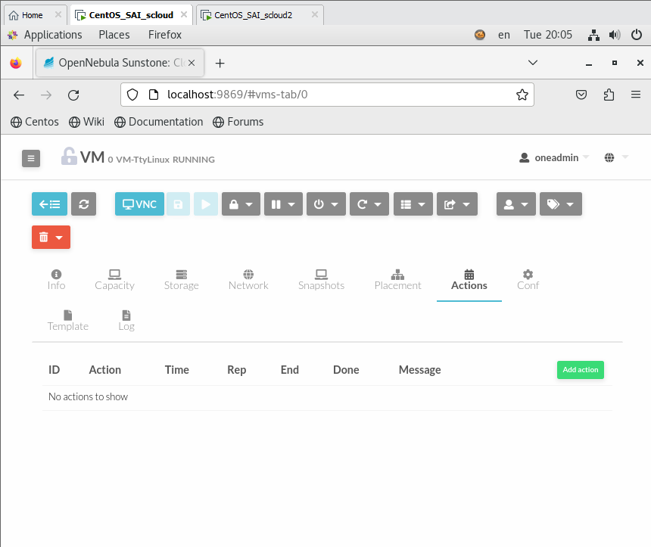

з) **Conf**. Конфигурация ВМ.

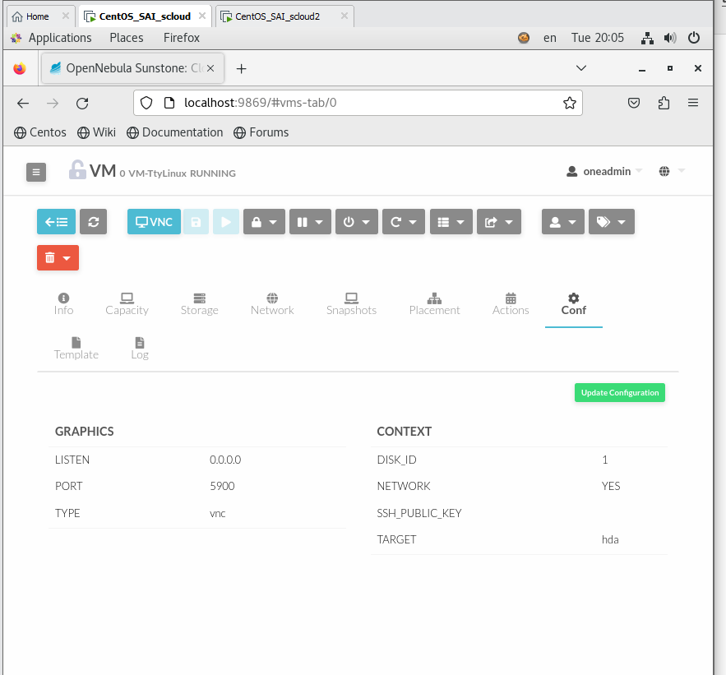

и) **Template**. Шаблон ВМ.

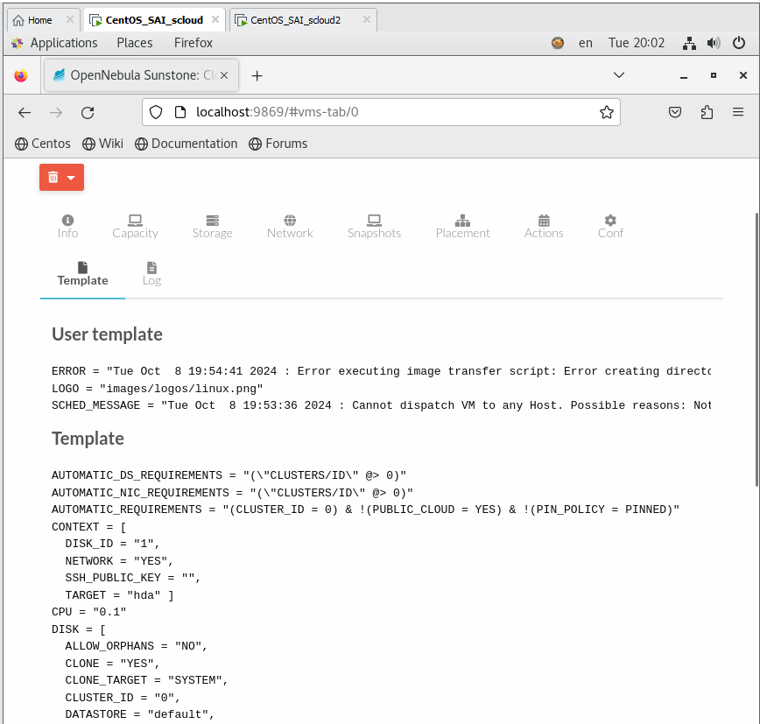

к) **Log.** Журнал работы ВМ.

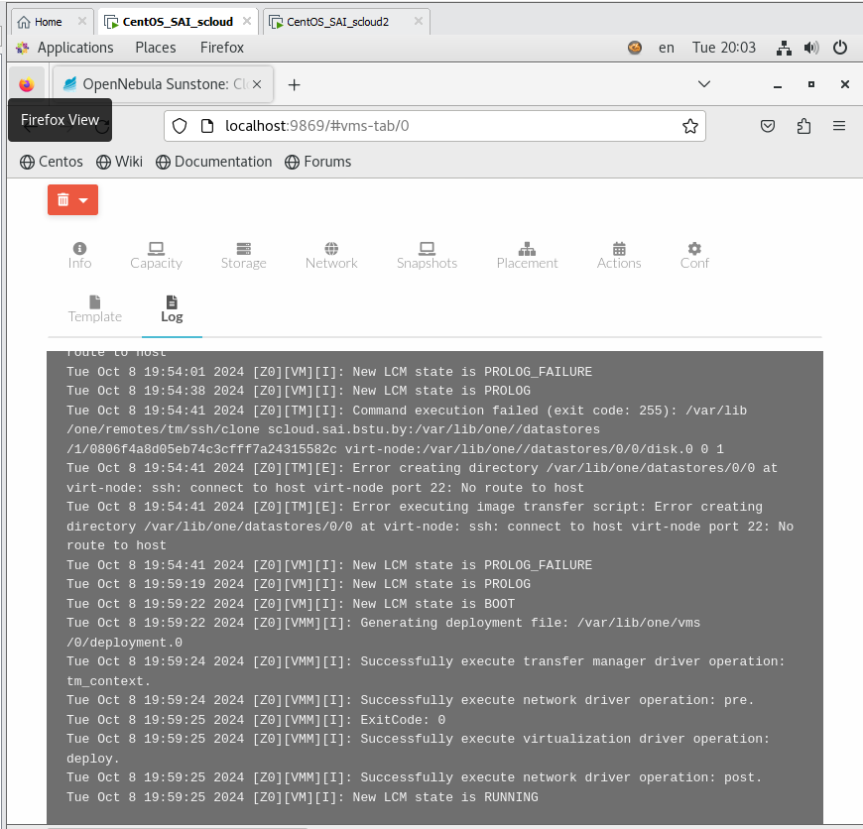

**1.6.2 Просмотр наиболее важной информации об облаке в целом.**

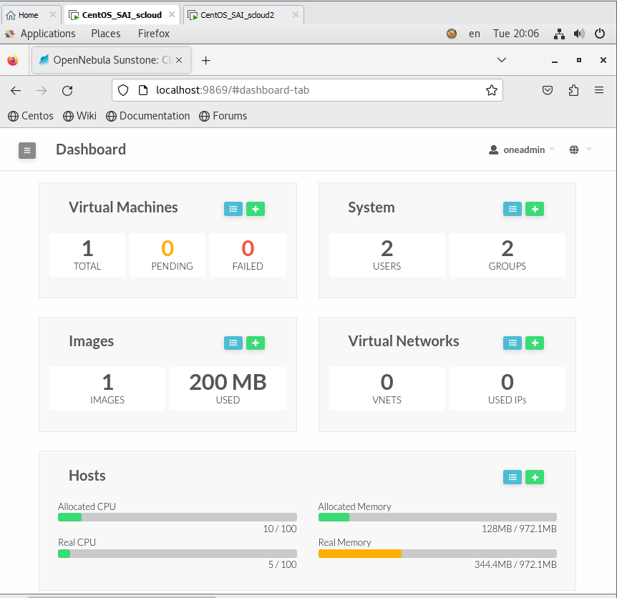

**1.6.3 Подключение к ВМ с помощью VNC**

Сейчас мы можем даже подключиться к ее рабочему столу с помощью протокола VNC, нажав значек с такой надписью в строке навигации страницы VM

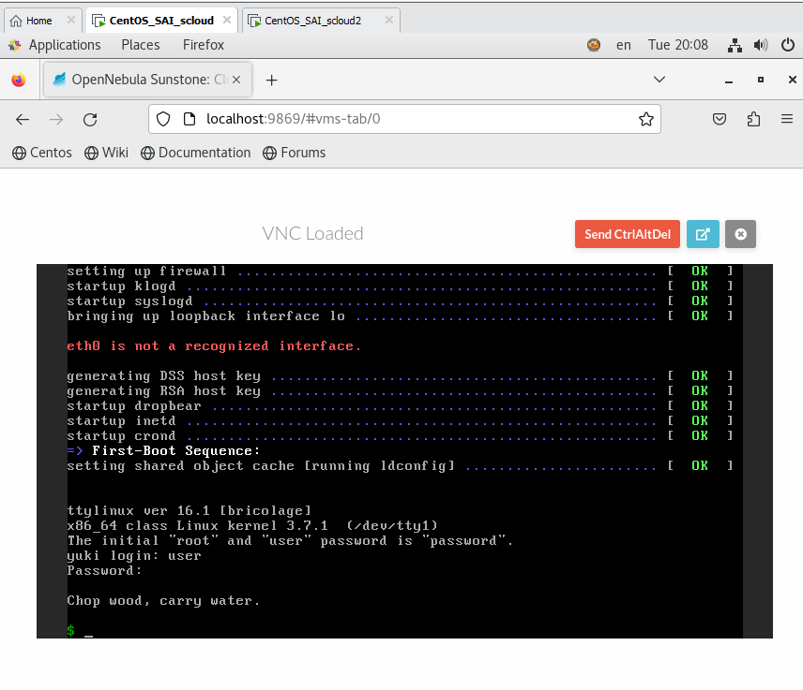

Попробуем ввести имя пользователя: user и пароль: password

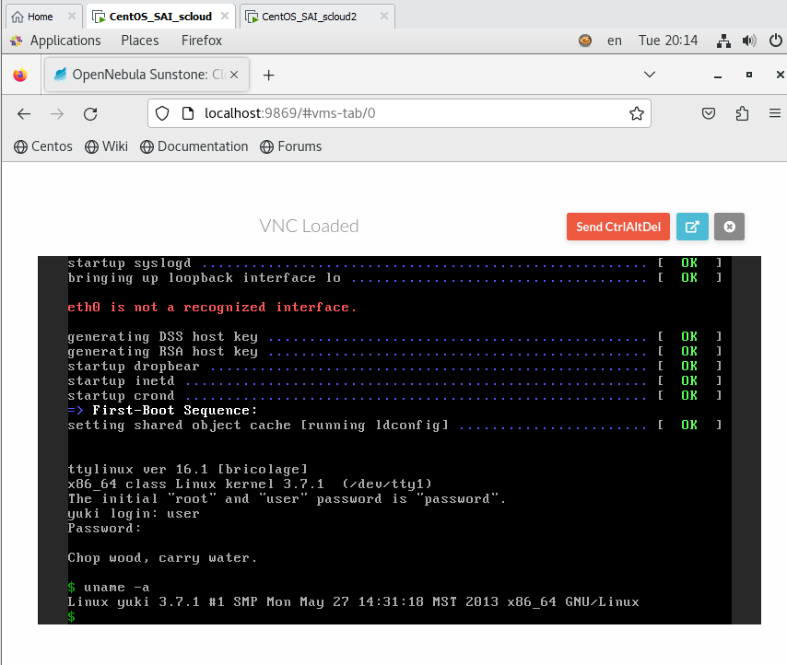

Связь с ВМ с помощью протокола VNC работает

Теперь на странице Dshboard мы видим одну запущенную ВМ

